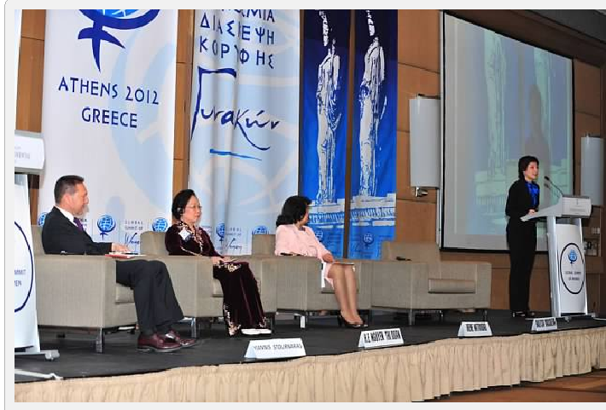
附錄四
開幕典禮

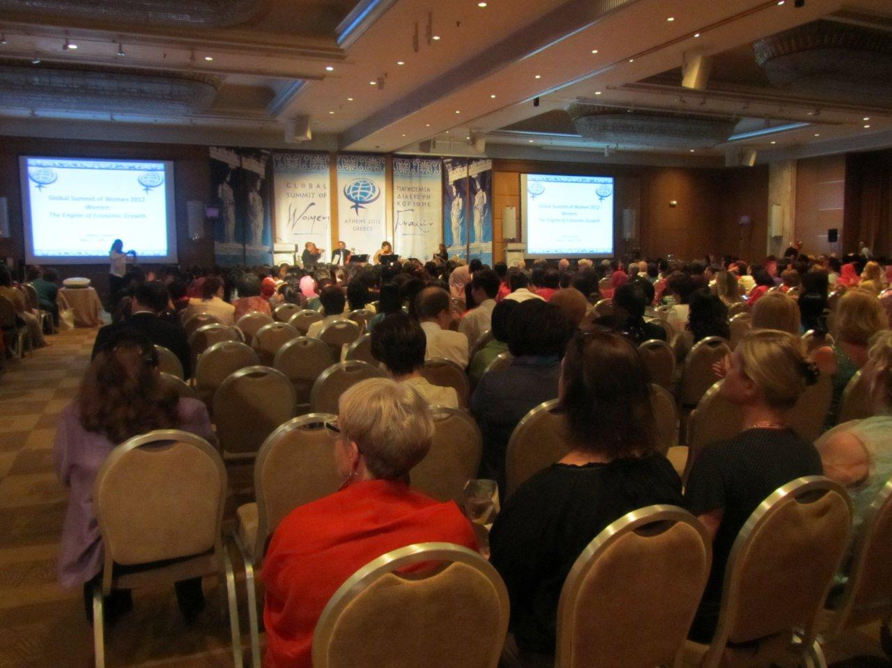
全體會議情形

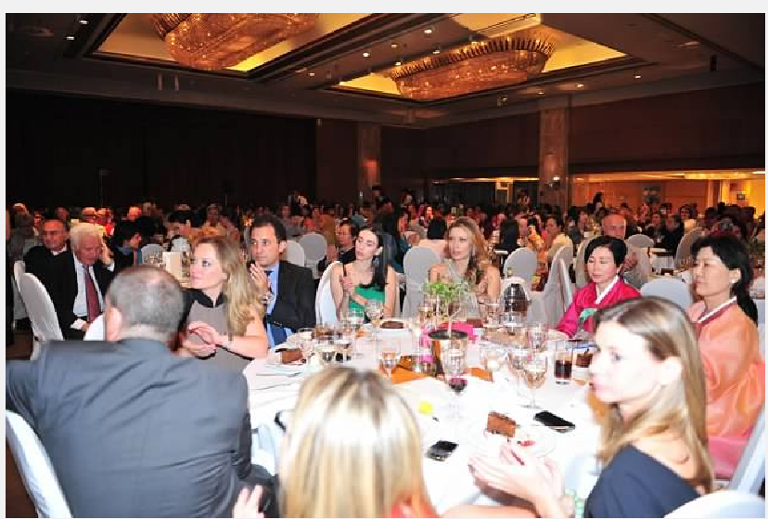
全體會議情形

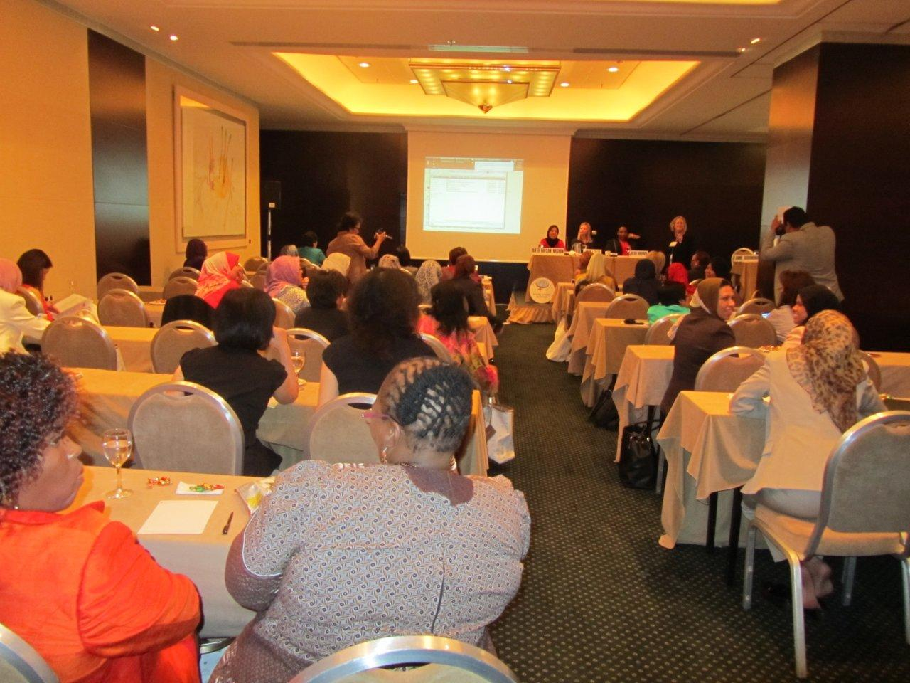
分組會議情形

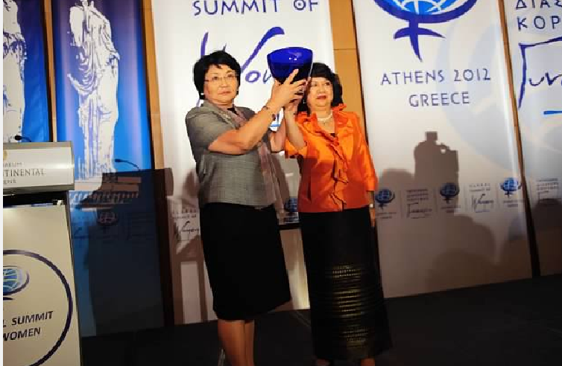
吉爾吉斯前總統Roza Otunbayeva獲頒全球女性領袖獎

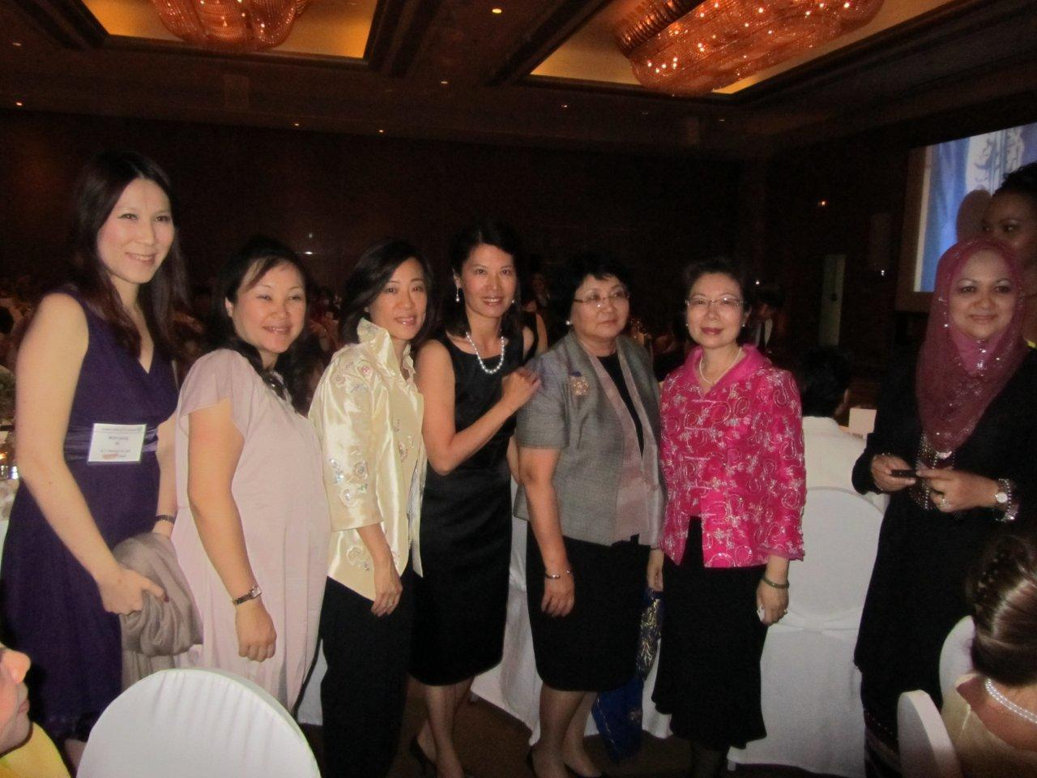
我代表團與全球女性領袖獎獲獎人吉爾吉斯前總統Roza Otunbayeva合影

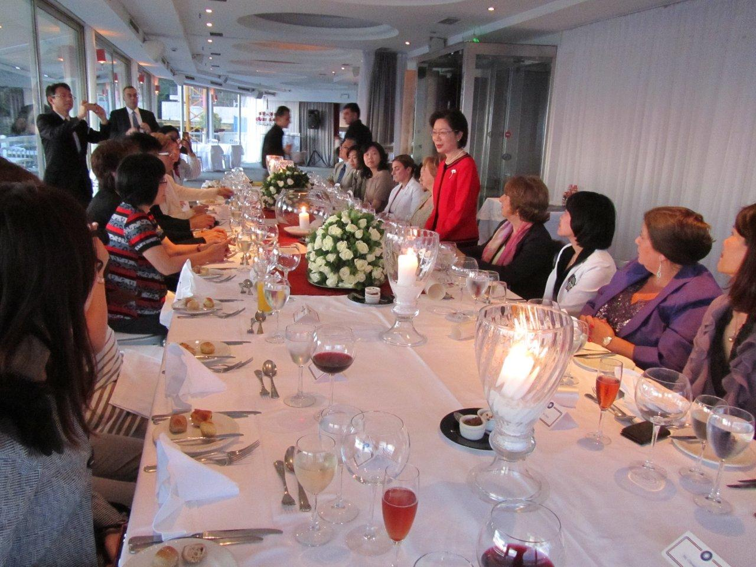
我代表團與希臘重要婦女領袖晚宴交流情形
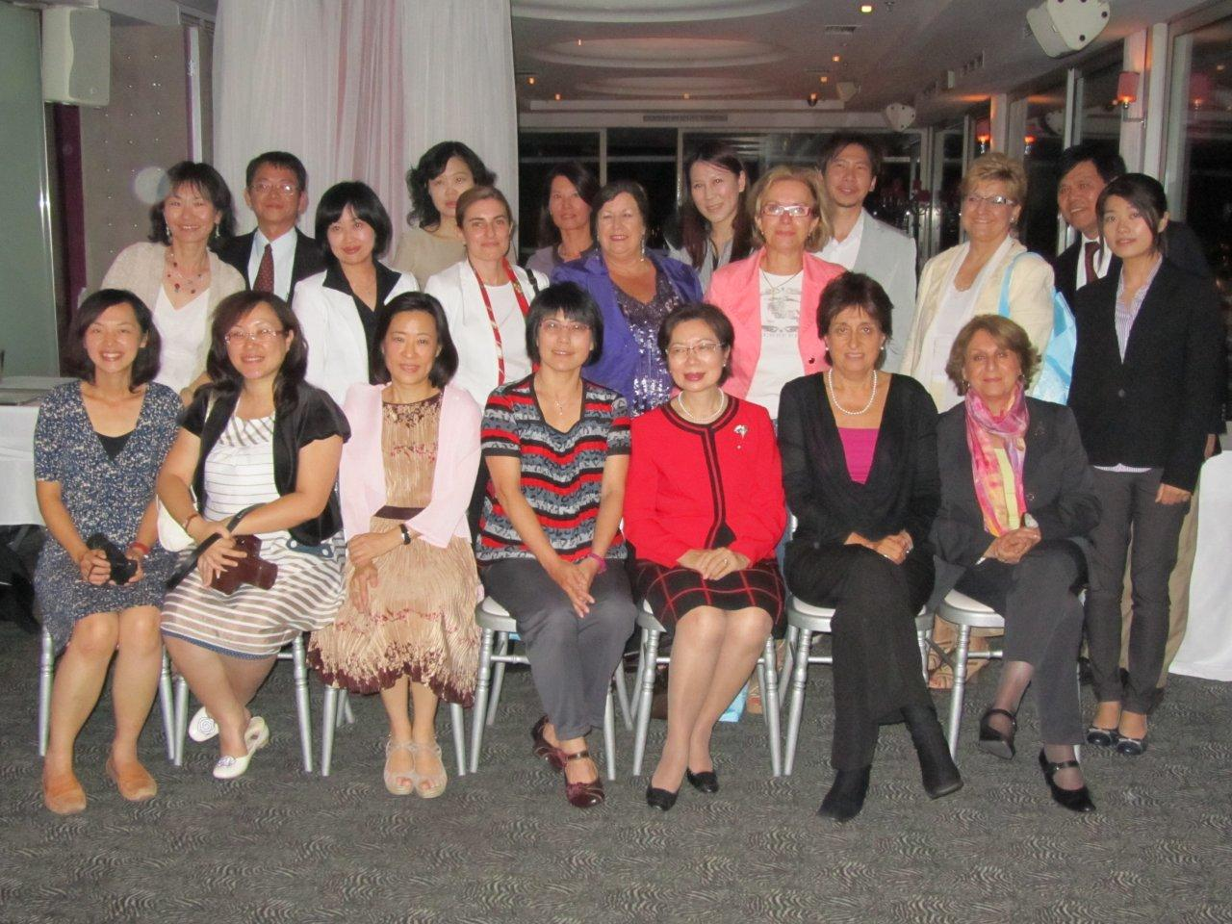
我代表團與希臘重要婦女領袖合影

